Приложение
к решению Думы города-курорта Кисловодска
от «______» _____________ 2021 г. №_____

СХЕМА ОДНОМАНДАТНЫХ ИЗБИРАТЕЛЬНЫХ ОКРУГОВ
ДЛЯ ПРОВЕДЕНИЯ ВЫБОРОВ ДЕПУТАТОВ ДУМЫ ГОРОДА-КУРОРТА КИСЛОВОДСКА

№ одномандатного избирательного  округа | Границы одномандатного избирательного округа* | Число избирателей в одномандатном избирательном округе
1 | проспект Победы с №82 до конца, с №129 до конца,  улицы: Артиллерийская, Главная с №123 до конца и с №70 до конца, Долгорукова, Есенина, Ессентукская, Западная четная сторона и с № 11 по 31, Кремушинская, Крепостная, Маяковского, Окопная, Пешеходная, Подкумская, Промышленная, Редутная, Садовая, Седова, Стародубовская, Терская, Узбекистанская, Чайковского, Шмидта, Щорса;  переулки: Майский, Казачий с № 14 до конца и с № 9 до конца | 4936
2 | улицы: Белоглинская, Вишневая, Дводненко с №1 по №25 и с№2 по №8, Железнодорожная, Калинина с №2 по №18 и с № 1 по №77, Киевская, Кооперативная, Короткая, Октябрьская №1, №3, и с №2 по №8, Пороховая, Прохладная, Рябиновая, Пушкина с №1 по №117 и с №2 по №70, Романенко с №13 по №35, с №41 до конца и с №50 до конца, Фоменко с 1 линии по 6 линию, Фоменко нечетная сторона и с №78 до конца, Чапаева, Чехова, Школьная с №1 по №37 и с №6 по №26, Энгельса с №75 до конца, Юбилейная,  проезд 1,2,3 Солнечный  переулки: Горный, Пороховой, Чапаева, Пушкина, Калинина, Школьный, Дачный,  СНТ: Белоглинка, Бештау, Вишенка, Восход, Заря, Зори Кавказа II, Калинка, Кисловодск, Колос, Крепость, Курортное, Молодость, Подкумок, Садовод, Тюльпан, Юбилейное. | 5008
3 | улицы: Азербайджанская с №1 по №23 и с №39 по №49, с №2 по №60, Белинского с №1 по №7 и №№2,4, Боргустанская с №46 до конца и с №47 до конца, Грозненская с № 2 по № 10, Дружбы, Жмакина с №№ 56, 58, 72 и до конца и с №37 до конца, Замковая, Звездная, Кочубея, Красивая четная сторона и № 31 до конца, Ленинградская с №90 до конца, М.Расковой с №2 по №12 и №№1,3, Марцинкевича с №72 по №90 и с № 73 по № 85, Матросова, № №1, 3, 19, Мичурина, Пионерская №1 и №12 по №20, Римгорская, У.Алиева № 50 и с №72 до конца и с №79 до конца. | 4578
4 | улицы: А.Губина с №55 по № 69 и №62, Аликоновская с №25 до конца; Белинского с №11 до конца и с №6 до конца, Боргустанская с №2 по №44 и с №1 по №45, Г.Медиков с №23 по №65 и с №52 по 78, Жмакина с №1 по №35 и с №22 по №54, Красивая с №1 по №29, Ленинградская с №21 по №49 и с №38 по №62, М.Расковой с №27 до конца и с №28 до конца, Марцинкевича с №2 по №56 и №70, и с №1 по №71, Матросова с №27 до конца и с №28 до конца, Одесская №№73,75,77, Островского №№ 34,36, Пионерская с №3 по №15 и с №23 до конца, с №34 до конца, Советская с №10 до конца и с №15 до конца, Станичная, У. Алиева с №2 по №48, с № 52 по №70 и с №3 по 57 и с №67 по №77; Челюскинцев, Черняховского, Форелевое хозяйство.  переулки: Зашкольный, Ракитной горы, Кирпичный, Красивый, О.Кошевого | 4842
5 | проспект Победы с №31 по №127 и с №8 по №80,  улицы: А.Губина №№78, 80, Белорусская, Водопойная, Главная с №1 по №121 и с №2 по №68, Жмакина с №2 по №20, Западная с №33 по № 45, К.Либкнехта с №6 по №18, Куйбышева с №20 до конца и с №77 по №81, Ленинградская с №2 по №6, Московская с №19 до конца, Набережная , Нижне-Пограничная, Новая с №3 по №21, Пограничная , Полтавская, Украинская, Менжинского,  переулки: Аллейный, Казачий с № 1 по № 7 и с № 2 по № 10, Куйбышева.Зеркальный | 4605
6 | улицы: 8 Марта, Аджарская нечетная сторона и с №24 до конца, Анджиевского, Белореченская, Вашкевича №1 и с №2 по №10, Восточная, Гоголя, Дводненко с № 10 до конца и с №27 до конца, Зеленая, Калинина с № 79 по № 135 и с №20 по №66, Кисловодская №№ 1, 1а и №2, Коммунальная, Октябрьская с №12 до конца и с №9 до конца, Орджоникидзе, Орлиная, Осипенко с №2 по №12, Пушкина с №119 до конца и с №72 до конца, Романенко с №2 по №48 и с №1 по №11, №39, Свердлова четная сторона и с № 3 до конца, Седлогорская с №1 по №67 и с №2 по №102, Тимирязева с №1 по №5 и №2,№4, Толстого, Фоменко с №2 по №76, Хасановская, Целинная с №1 по №21 и с №4 по №26, Школьная с №39 по №97 и с №28 до конца,Энгельса с №1 по №73 и с №2 по №84,  переулки: Седлогорский, Энгельса, Родниковский, Сенной, Мартовский с №11 по №15, Хасановский.  территория психиатрической больницы.  СНТ: Березка, Горка, Ручеек. | 4881
7 | улицы: Аджарская с №2 по №14а, Вашкевича с №5 до конца и с №12 до конца, Веселая, Виноградная, Гайдара, Дальневосточная, Железноводская, Калинина с № 137 до конца и с №70 до конца, Кисловодская с №5 до конца и с №6 до конца, Котовского, Красногвардейская, Минеральная, Пятигорская, Революции, Садово-виноградная, Седлогорская с №69 до конца и с №106 до конца, Тимирязева с № 6 до конца и с №7 до конца, Целинная с №23 до конца и с №28 до конца, Школьная с № 99 до конца, Щербакова,  переулки: Мартовский с №1 по №9, с №17 до конца и четная сторона, Конечный.  поселок Белореченский,  СНТ: Нарзан | 4939
8 | улицы: 40 лет Октября с №28 до конца и с №25 до конца, Азербайджанская с №62 до конца, №27 и с №51 до конца, Апанасенко, Грозненская с №31 до конца, Крайнего, Ленинградская с №67 до конца, Марцинкевича №122, Некрасова с №14 до конца, Огородная, Озерная №28 и № 53 (общежитие), Островского с №39 до конца и с №60 до конца, Павших Героев, Парковая, Партизанская, Севастопольская, Ставропольская, Титова,  проезд Цандера с №11 по №15.  переулок Физкультурный.  поселки: Аликоновка, Зеленогорский,  Дом подстанции,  территория медико-санитарной части УФСБ России по СК г.Кисловодска. | 4641
9 | улицы: А.Губина №21, №31, №37, №39, №47, №51 и с №28 по №60, Аликоновская с №24 до конца, Г.Медиков с №16 по №22, №50 и с №9 по №17, Западный тупик, Куйбышева с №53 по №59, Ленинградская с №22 по № 26, с №64 по №68 и с №51 по №61, Марцинкевича №87 и с №92 по №96а, Некрасова №№9, 9а, Новая №25, 37 и с №18 по № 22, Одесская с №51 по №59 и с №60 до конца, Островского с №3 по №17, с №21 по №33,и с №2 по №22, №26 и с №50 по №58, Советская №3, №5 и №8,  проезд Цандера №1, с № 2 по №12,  переулок Одесский. | 4795
10 | улицы: 40 лет Октября с № 2 по №26 и с №1а по №17, А.Губина с №7 по №19 и с №2 по №26, Г.Медиков с №1 по №7 и с №2 по №14, Гастелло с №2 по №8 и с №1 по №11, Горького четная сторона и с №11 до конца, К.Либкнехта с №11 до конца и с №22 по №30, № 34а, Крупской с №2 по №22 и с №1 по №5, Куйбышева с №1 по №35, Кутузова с №2 по №22 и с №1 по №17, Линейная с №2 по №28 и с №1 по №25, Одесская с №3 по №25 и с №2 по №40, Озерная № 4 и с №1 по №43, Р.Люксембург №40 и №№ 63, 65, Толбухина  проезд Цандера с №3 по №9. | 4195
11 | улицы: Велинградская – нечетная сторона, Войкова, Декабристов, Делегатская, Дзержинского с №43 по №49, Добролюбова, Жуковского, Кирова с №28 до конца, №33 и с №43 до конца, Клары Цеткин с №33 до конца и с №36 до конца, Клубная, Коллективная, Нелюбина, Овражная, Осипенко – нечетная сторона и с №14 до конца, Пархоменко, Свердлова № 1, Территориальная, Широкая  переулки: Краснофлотский, Шевченко, Транспортный.  СНТ: Солнышко | 4203
12 | улицы: Авиации с №12 до конца и с №7 до конца, Бассейная, Гастелло с №10 до конца и с №13 до конца, Закурганная, Зеленогорская, Кавалерийская, Кавказская, Крупской с №24 до конца и с №7 до конца, Курганная, Кутузова с №24 до конца и с №19 до конца, Линейная с №30 до конца и с №27 до конца, Луначарского, Пугачева, Р.Люксембург с №1 по №59, Рубина, Тебердинская, Тельмана с №22 до конца и с №31 по №83, Учительская, Чкалова с №17 по №47, Эльбрусская,  переулки: Буачидзе, Зенитный – четная сторона, Кутузова, Зеленогорский,  поселок Луначарский.  территории городской больницы, детской больницы, инфекционной больницы, родильного дома.  СНТ: Автомобилист, Весна 88, Дружба, Зеленогорское, Зори Кавказа, Красивый курган, Пищевик, Проектировщик, Сокол. | 4427
13 | проспекты: Победы с №3 по №21, Ленина, Мира с №2 по №6ж, Первомайский,  улицы: Авиации с №1 по №5 и с №2 по №10, А.Солженицына (переулок Бородинский), А. Реброва (Коминтерна), Б. Хмельницкого, Бульвар Курортный, Велинградская – четная сторона, Вокзальная, Володарского, Герцена, Горького с №1 по №7, Дзержинского с №23 по №39 и с №2 по № 42, Еськова, Желябова, Интернациональная, К.Либкнехта с №1 по №5, К.Маркса, К.Цеткин с №8 по №30 и с №1 по №29, Кирова с №2 по №8, с №5 по №31 и №37, Красноармейская с №2 по №4 и с №1 по №5а, Крутая дорога, Куйбышева с №2 по №18, Московская с №1 по №17 и четная сторона, Р.Люксембург с №2 по №30, С.Перовской, Стопани, Тельмана с №3 по №27 и с №4 по №20, Тюленева, Урицкого, Чкалова с №49 до конца и с №12 до конца, Шаляпина, Шаумяна с №14 до конца и с №15 до конца,  переулки: Яновского, Речной.  территория противотуберкулезного диспансера. | 4199
14 | проспект Мира с №8 по №10,  улицы: Артема с №32 до конца и с №33 до конца, Березовская, Ермолова – четная сторона и с №9 до конца, Кабардинская с №20 до конца и с №41 до конца, Катыхина, Красноармейская с №6 до конца и с №7 до конца, Крылова, Ксении Ге, Кубанская, Леваневского, Ломоносова, Подгорная с №4 по №48, Полевая, Суворова, Фрунзе, Чернышевского, Чкалова с №2 по №10 и с №1 по №13, Шаумяна с №1 по №13 и с №2 по №10,  переулки: Бабушкина, Зенитный – нечетная сторона, Менделеева, Почтовый, Саперный, Солнечный, Спокойный – нечетная сторона и с №8 до конца, Степной, Южный  поселок Левоберезовский.  территория кожвендиспансера  СНТ: Восход, Рябинушка, Строитель, Сосновый бор, Энергетик, Ягодка. | 4645
15 | проспект Мира №№ 5, 19, 22,  улицы: Артема с №2 по №30 и с №1 по №29, Верхнепрудная, Гагарина,Гора Пикет, Грибоедова, Громова, Донская, Ермолова с №1 по №7, Кабардинская с №2 по №18 и с №1 по №39, Кольцова, Лермонтова, Ольховская, Подгорная нечетная сторона и с №50 до конца, Профинтерна – четная сторона и с №11 по №29, Прудная, Пчелиная, Резервуарная, Черкасская, Ярошенко  переулки: Пикетный, Крестьянский, Разина, Штукатурный, Строительный, Черкасский. Узкий, Крепостной, Парковый пешеход, Дарьяльский, Спокойный с №2 по №6.  поселки: Высокогорный, Индустрия, Нарзанный, Новокисловодский, Правоберезовский.  СНТ: Ветеран, За рулем, Зорька, Икарус, Красная звезда, Обувщик, Огонек, Садовая балка, Эльбрус, Яблонька. | 4787

*-При обозначении границ избирательного округа интервал домов указан либо по четной стороне, либо по нечетной стороне, если иное не предусмотрено прямо.
В интервал попадают все дома (вместе со своими корпусами, строениями, домами, обозначения которых содержат буквенные модификаторы и (или) дробную черту), номера которых заключены между границами интервала, включая и сами эти границы (четные и (или) дробную черту, номера которых заключены между границами интервала, включая и сами эти границы (четные и (или) нечетные).

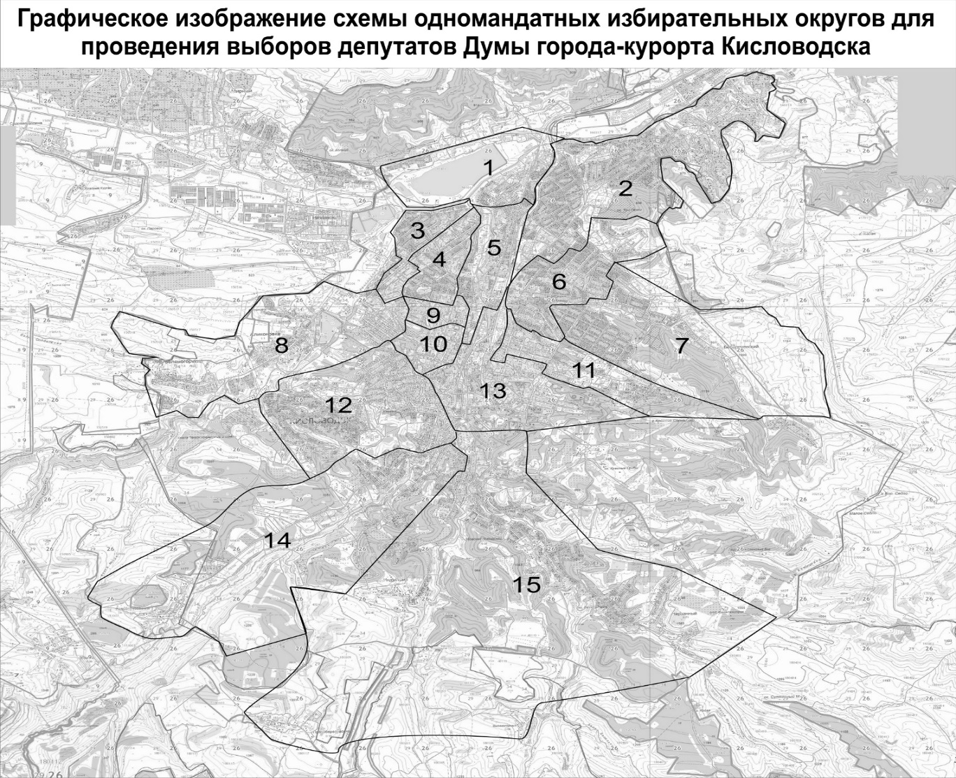

Председатель Думы
города-курорта Кисловодска Л.Н. Волошина

Визирует:

Председатель территориальной
избирательной комиссии
города Кисловодска Т.А. Громовская

